TENDENCIAS

Parte A
Instrucciones: Traza una línea para relacionar el gráfico o la tabla con su descripción.

Gráfica o Tabla |  | Notas
Graph 1. Estimated Cases of MRSA By Year  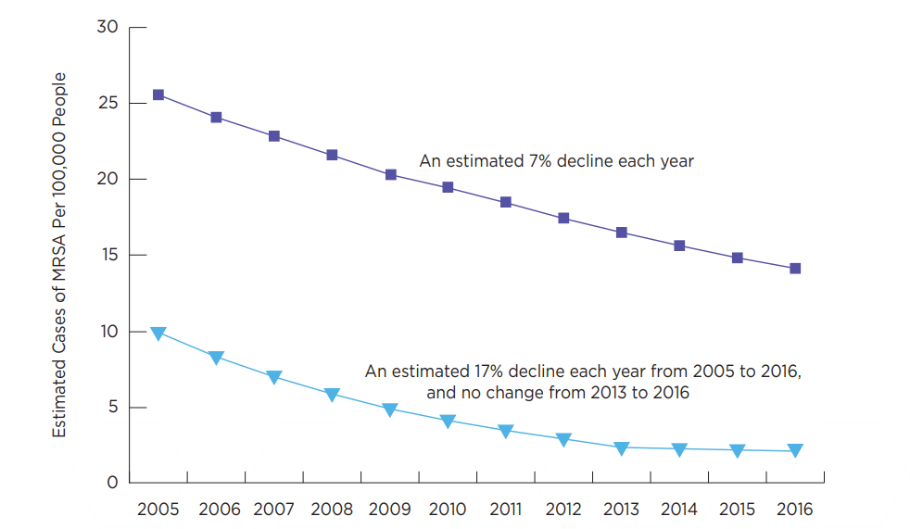  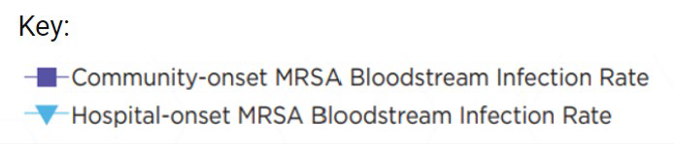 |  | Negativo. Al aumntar la energía, disminuye la longitud de la onda.
Table 1. Catfish Sizes  Average mass and length of Giant catfish at different sites along the Mekong River  Location Length (cm) Mass (kg)  Site A 75 90  Site B 200 250  Site C 120 150  Site D 155 200 |  | Negativo, las mismas tendencias. A medida que aumenta el año, disminuyen los casos. La tendencia comunitaria es mayor que la tendencia hospitalaria.
Graph 2. Properties of Light  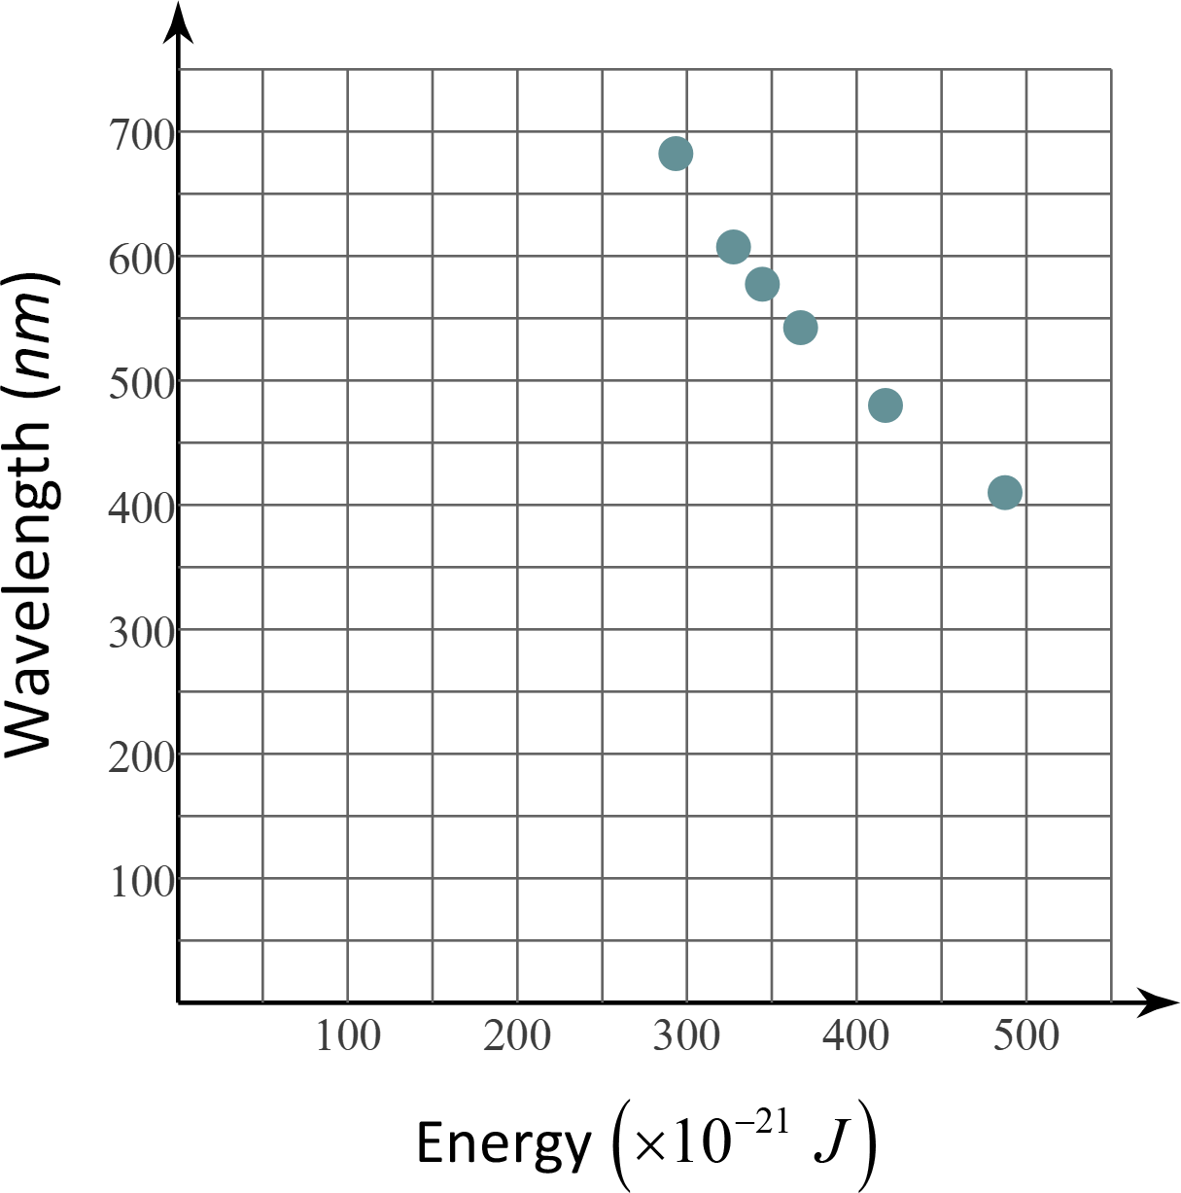 |  | Positiva. A medida que aumenta la longitud, aumenta la masa, cierto para todos los sitios. El sitio D tiene la mayor.

Parte B
Instrucciones: Escribe una descripción de las tendencias y cualquier otra información que puedas deducir de la tabla y las figuras siguientes.

Gráfica, Tabla o Figura | Notas

Graph 3. Animal Development
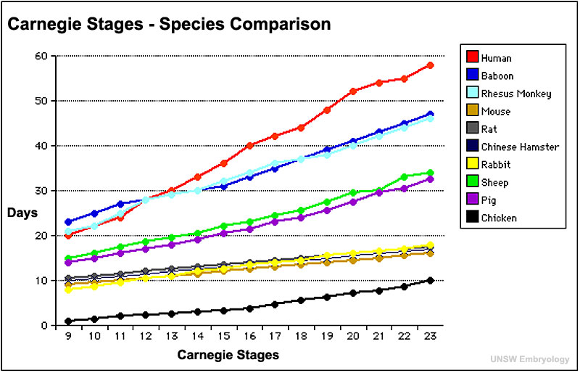
Adapted from: http://php.med.unsw.edu.au/embryology/index.php?title=K12_Comparative_Embryology’

Graph 4. High and Low Temperatures by Month for Dallas and London
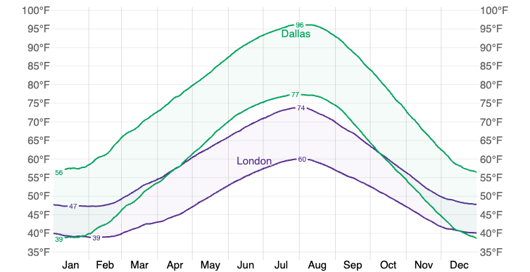
Source: https://weatherspark.com/compare/y/45062~8813/Comparison-of-the-Average-Weather-in-London-and-Dallas

Table 2. Airplane Weights and Take Off Speeds
Model | Weight  (lbs) | Take Off Speed (mph)
Boeing 787 Dreamliner | 254,300 | 185
Airbus A340 | 284,000 | 165
Embraer E190 | 61,180 | 150
ATR 72 | 49272 | 120

